INSTRUCTIVO PARA LA PRESENTACIÓN DEL INFORME DE RESULTADOS SABER PRO y SABER TyT PARA PROGRAMAS DE GRADO DE LA UNIVERSIDAD DE LOS LLANOS

PRESENTACIÓN

La Secretaría Técnica de Acreditación, suscrita a la Vicerrectoría Académica, ha preparado el presente documento con el objeto de orientar a las programas de grado de la Universidad de los Llanos en la presentación del informe de resultados de las pruebas Saber PRO y Saber TyT. El instructivo en su versión 01 ha sido elaborado siguiendo la metodología de los resultados agrupados por programa académico que ha dispuesto el icfes a través de su plataforma www.icfesinteractivo.gov.co

El documento informe de resultados se compone de las secciones: portada, que incluye la facultad, el nombre del programa, ciudad y fecha, contraportada que incluye la conformación del comité de programa y el contenido del informe que considera además de la tabla de contenido, tabla de gráficas y lista de tablas, la introducción, análisis de resultados globales, análisis de resultados de competencias genéricas, análisis de competencias específicas, conclusiones y recomendaciones para la mejora.

UNIVERSIDAD DE LOS LLANOS
FACULTAD DE CIENCIAS XXXXX

INFORME DE RESULTADOS PRUEBAS SABER (PRO) ó (TyT)
AÑO 20XX

PROGRAMA XXXXXXX
VILLAVICENCIO
20XX

COMITÉ DE PROGRAMA

XXXXXXX
Director de programa

xxxxx
Representante Área Investigación

xxxxxx
Representante Área Complementaria

xxxxx
Representante Área Profundización

xxxxx
Representante Área Básica

xxxxx
Representante Estudiantes

xxxxx
Representante Egresados

TABLA DE CONTENIDO

INTRODUCCIÓN 8
1. ANÁLISIS DE RESULTADOS GLOBALES 9
1.1 Promedio del puntaje global 9
Se realiza análisis de los resultados globales del programa. 9
2. ANÁLISIS DE RESULTADOS: COMPETENCIAS GENÉRICAS 9
2.1 Promedio 9
2.2 Análisis por niveles de desempeño 10
2.2.1 Comunicación escrita 10
2.2.2 Razonamiento cuantitativo 10
2.2.3 Lectura crítica 12
2.2.4 Competencias ciudadanas 13
2.2.5 Inglés 14
3. ANÁLISIS DE RESULTADOS: COMPETENCIAS ESPECÍFICAS 14
3.1 Promedio 14
3.2 Análisis por niveles de desempeño 15
3.2.1 Módulo XXXX 15
3.2.2 Módulo XXXX 16
CONCLUSIONES 17
RECOMENDACIONES PARA LA MEJORA 18

TABLA DE GRÁFICAS

Gráfica 1. Desempeño por niveles módulo comunicación escrita 10
Gráfica 2. Desempeño por niveles módulo razonamiento cuantitativo 11
Gráfica 3. Desempeño por niveles módulo Lectura crítica 12
Gráfica 4. Desempeño por niveles módulo competencias ciudadanas 13
Gráfica 5. Desempeño por niveles módulo inglés 14
Gráfica 6. Desempeño por niveles módulo XXXXX 15
Gráfica 7. Desempeño por niveles módulo XXXX 16

LISTA DE TABLAS

Tabla 1. Promedio del puntaje global del programa 9
Tabla 2. Promedio de desempeño en competencias genéricas 10
Tabla 3. Desempeño por afirmaciones módulo razonamiento cuantitativo 12
Tabla 4. Desempeño por afirmaciones módulo lectura crítica 13
Tabla 5. Desempeño por afirmaciones módulo competencias ciudadanas 14
Tabla 6. Promedio de desempeño en competencias específicas 15
Tabla 7. Desempeño por afirmaciones módulo XXXXX 16
Tabla 8. Desempeño por afirmaciones módulo XXXX 17

INTRODUCCIÓN

Según el decreto 3963 de 2009 el examen de estado de calidad de la educación superior, es un instrumento estandarizado para la evaluación externa de la calidad de la Educación Superior. Forma parte, con otros procesos y acciones, de un conjunto de instrumentos que el Gobierno Nacional dispone para evaluar la calidad del servicio público educativo y ejercer su inspección y vigilancia.
Como instrumento de externa a continuación se presenta el informe de resultados del desempeño de los estudiantes del programa XXXXXXX durante el año 20XX en los cuales la prueba de estado consta de dos módulos; el primero evalúa competencias genéricas, que son:
Comunicación escrita
Razonamiento Cuantitativo
Lectura Crítica
Competencias Ciudadanas
Inglés

El segundo evalúa las competencias específicas de acuerdo con el grupo de referencia, que en el caso del programa es XXXXXXX y se compone de los siguientes módulos: XXXXXXX, XXXXXX, XXXXXX.

ANÁLISIS DE RESULTADOS GLOBALES

Promedio del puntaje global

Se realiza análisis de los resultados globales del programa.

Tabla 1. Promedio del puntaje global del programa
Niveles de agregación | Promedio  2016
Programa | 159  (18)
Institución | 154 •  (18) •
Sede | 154 •  (18) •
Grupo de referencia | 146 ▲  (21) •
* Desviación estándar entre paréntesis.
** El resultado del grupo de referencia está conformado por todos los programas académicos con características de formación semejantes

Fuente: Icfesinteractivo.gov.co

ANÁLISIS DE RESULTADOS: COMPETENCIAS GENÉRICAS

2.1 Promedio

Se realiza el análisis de los promedios obtenidos en cada uno de los módulos, se compara el desempeño del programa con respecto a la institución y al grupo de referencia.
Tabla 2. Promedio de desempeño en competencias genéricas
Fuente: Icfesinteractivo.gov.co

2.2 Análisis por niveles de desempeño

Se realiza un análisis de cada uno de los módulos, según las gráficas que arroja la plataforma sobre el porcentaje de estudiantes por niveles de desempeño.

2.2.1 Comunicación escrita

Gráfica 1. Desempeño por niveles módulo comunicación escrita
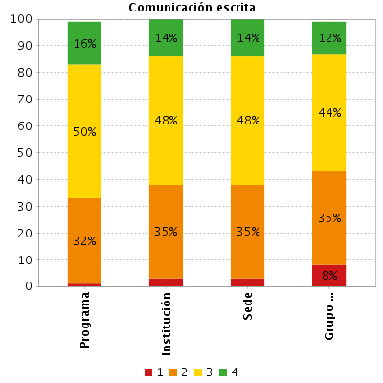
Fuente: Icfesinteractivo.gov.co
Si el módulo cuenta con afirmaciones, se realiza el análisis del resultado según las afirmaciones.

2.2.2 Razonamiento cuantitativo

Gráfica 2. Desempeño por niveles módulo razonamiento cuantitativo
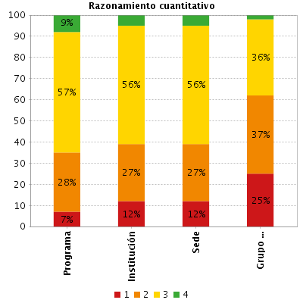
Fuente: Icfesinteractivo.gov.co
Si el módulo cuenta con afirmaciones, se realiza el análisis del resultado según las afirmaciones.
Tabla 3. Desempeño por afirmaciones módulo razonamiento cuantitativo
Fuente: Icfesinteractivo.gov.co

2.2.3 Lectura crítica
Gráfica 3. Desempeño por niveles módulo Lectura crítica
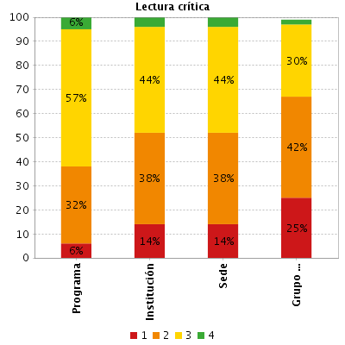
Fuente: Icfesinteractivo.gov.co

Si el módulo cuenta con afirmaciones, se realiza el análisis del resultado según las afirmaciones
Tabla 4. Desempeño por afirmaciones módulo lectura crítica
Fuente: Icfesinteractivo.gov.co

2.2.4 Competencias ciudadanas
Gráfica 4. Desempeño por niveles módulo competencias ciudadanas
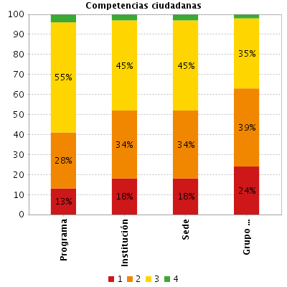
Fuente: Icfesinteractivo.gov.co
Si el módulo cuenta con afirmaciones, se realiza el análisis del resultado según las afirmaciones.
Tabla 5. Desempeño por afirmaciones módulo competencias ciudadanas
Fuente: Icfesinteractivo.gov.co

2.2.5 Inglés
Gráfica 5. Desempeño por niveles módulo inglés
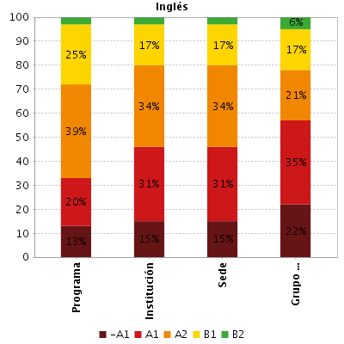
Fuente: Icfesinteractivo.gov.co

Si el módulo cuenta con afirmaciones, se realiza el análisis del resultado según las afirmaciones.

ANÁLISIS DE RESULTADOS: COMPETENCIAS ESPECÍFICAS

3.1 Promedio

Se realiza el análisis de los promedios obtenidos en cada uno de los módulos, se compara el desempeño del programa con respecto a la institución y al grupo de referencia.

Tabla 6. Promedio de desempeño en competencias específicas
Fuente: Icfesinteractivo.gov.co

3.2 Análisis por niveles de desempeño

Se realiza un análisis de cada uno de los módulos, según las gráficas que arroja la plataforma sobre el porcentaje de estudiantes por niveles de desempeño.

3.2.1 Módulo XXXX
Gráfica 6. Desempeño por niveles módulo XXXXX
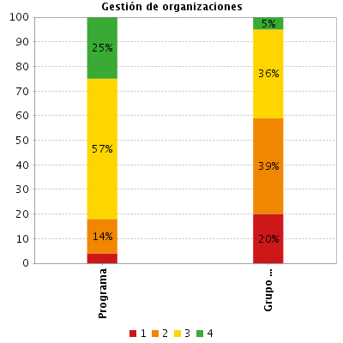
Fuente: Icfesinteractivo.gov.co

Si el módulo cuenta con afirmaciones, se realiza el análisis del resultado según las afirmaciones.
Tabla 7. Desempeño por afirmaciones módulo XXXXX
Fuente: Icfesinteractivo.gov.co

3.2.2 Módulo XXXX
Gráfica 7. Desempeño por niveles módulo XXXX
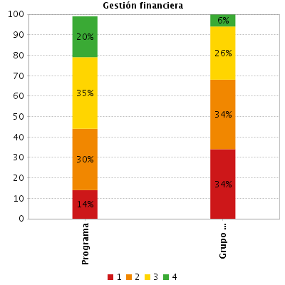
Fuente: Icfesinteractivo.gov.co
Si el módulo cuenta con afirmaciones, se realiza el análisis del resultado según las afirmaciones.
Tabla 8. Desempeño por afirmaciones módulo XXXX
Fuente: Icfesinteractivo.gov.co

CONCLUSIONES

Escribas las conclusiones del análisis realizado, teniendo en cuenta desempeño general del programa, fortalezas y debilidades en competencias genéricas y específicas. Es recomendable realizar comparativos con respecto al año anterior.

RECOMENDACIONES PARA LA MEJORA

Indique las acciones que el programa considera necesarias implementar para mejorar las debilidades identificadas.

Actividad | Responsable | Plazo de ejecución | Recurso requerido

Grupo de Referencia Agrupación de programas con características similares entre los que se compararán los resultados de la evaluación

